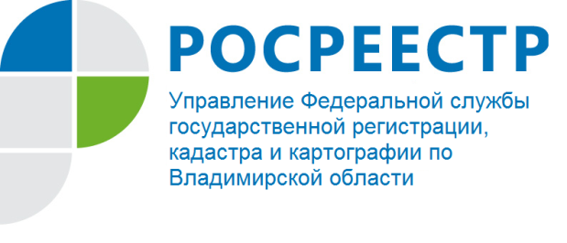
ПРЕСС-РЕЛИЗ

Управление Росреестра по Владимирской области напоминает собственникам о возможности запретить действия с недвижимостью без их личного участия

Управление Росреестра по Владимирской области напоминает, что каждый владелец недвижимого имущества может подать заявление в орган регистрации о том, что сделки с принадлежащим ему имуществом могут производиться только при его личном участии. При подаче такого заявления в Единый государственный реестр недвижимости (ЕГРН) будет внесена соответствующая запись. Такая мера, предусмотренная Федеральным законом «О государственной регистрации недвижимости», направлена на защиту прав собственников недвижимости. В частности, предоставление возможности запрета сделок с имуществом без личного участия ее собственника, направлено на снижение числа мошеннических операций с недвижимостью, заключаемых посредниками, которые действуют по доверенности.
Заявление о невозможности регистрации перехода, прекращения, ограничения права и обременения объекта недвижимости без личного участия его собственника можно подать в электронном виде в личном кабинете на сайте Росреестра, а также при личном обращении в офис Филиала ФГБУ «ФКП Росреестра» по Владимирской области или МФЦ.
В I полугодии текущего года более 600 человек обратились с заявлениями о невозможности государственной регистрации перехода, ограничения права, обременения объекта недвижимости, прекращения права на объект недвижимости без личного участия собственника.

